مساحات خضراء في حينا الافتراضي
(15 علامة)
الآن بالعودة إلى مخططاتنا السابقة، وبالتحديد في منطقة الوحدات السكنية، لا بد لنا من التخطيط لإضافة مساحات خضراء حول تلك العمارة، وذلك من خلال ارتدادات لكل منزل بالأبعاد التي تراها مناسبة.
تنويه: الارتدادات تضاف للعمارة على شكل مستطيل، بحيث لم تكن العمارة مستطيلة الشكل، ارسم أصغر مستطيل يحيط بالعمارة ثم قم بإضافة الارتدادات.
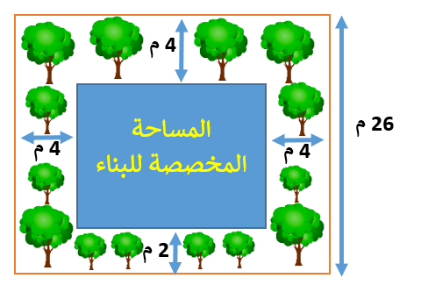
ارسم سكيتش للمنطقة، ثم قم بتعبئة التقرير رقم (1) أدناه.

تقرير (1): " مساحات خضراء في حينا الافتراضي"
أبعاد العمارة الحقيقية بالمتر (كمستطيل) | الطول |  | العرض
أبعاد العمارة في الرسم ب(سم) (كمستطيل)  باعتبار كل 2 م = 1 سم  مقياس الرسم: 1:200 | الطول |  | العرض
مقدار الارتدادات الحقيقية بالمتر | جهة الشرق | جهة الغرب | جهة الشمال | جهة الجنوب
مقدار الارتدادات في الرسم ب(سم)  باعتبار كل 2 م = 1 سم  مقياس الرسم: 1:200 | جهة الشرق | جهة الغرب | جهة الشمال | جهة الجنوب
المساحة الحقيقية للمناطق الخضراء بالمتر المربع
العدد المتوقع لسكان العمارة

* تتوقف المعدلات التخطيطية للحدائق والمنتزهات بصفة عامة على الظروف المحلية لكل مدينة ويخصص لكل فرد من سكان المدينة مساحة محددة من المساحات الخضراء، ...والمعدلات التخطيطية للمناطق المفتوحة الخضراء في كثير من دول العالم الصناعية فتتراوح بين 2100 إلى 4200-م² لكل 1000 نسمة"

